ΛΥΣΗ
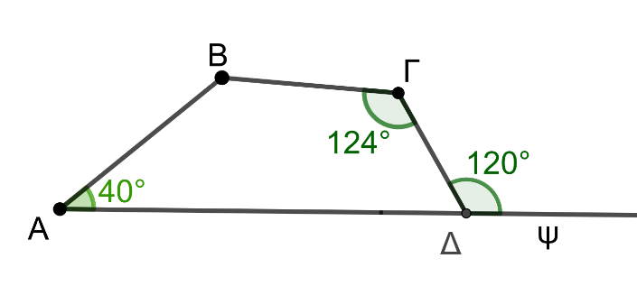
α) Η γωνία$\hat{Δ}$ του τετράπλευρου ΑΒΓΔ είναι παραπληρωματική με την εξωτερική της $Γ\hat{Δ}ψ$. Επομένως, $\hat{Δ}={180}^{ο}- Γ\hat{Δ}ψ={180}^{ο}-{ 120}^{ο}={60}^{ο}$.

β) Το άθροισμα των γωνιών ενός κυρτού ν-γώνου, σε μοίρες, είναι ίσο με $(2∙ν - 4)∙{90}^{ο}$. Στο σχήμα μας είναι ν = 4. Οπότε το άθροισμα των γωνιών του ΑΒΓΔ είναι ίσο με $(2∙4 - 4)∙{90}^{ο}={360}^{ο}$. Επομένως:
$\hat{Β}={360}^{ο}- (\hat{Α}+\hat{Γ}+\hat{Δ})={360}^{ο}- ({40}^{ο}+{124}^{ο}+{60}^{ο})= {360}^{ο}- {224}^{ο}={136}^{ο}$.

γ) Τα ευθύγραμμα τμήματα ΑΔ και ΒΓ δεν είναι παράλληλα, γιατί οι ευθείες ΑΔ και ΒΓ σχηματίζουν δύο εντός και επί τα αυτά μέρη γωνίες, τη $\hat{Β}$ και την $\hat{Α}$, με άθροισμα μικρότερο από ${180}^{ο}$. Επομένως, τέμνονται.

